Федеральное государственное автономное образовательное учреждение высшего образования

«МОСКОВСКИЙ ПОЛИТЕХНИЧЕСКИЙ УНИВЕРСИТЕТ»

Факультет информационных технологий  
Кафедра «Информационная безопасность»

Направление подготовки/ специальность: 10.03.01 Информационная безопасность

ОТЧЕТ

по проектной практике

Студент: Сафонов Александр Олегович Группа: 241-352

Место прохождения практики: Московский Политех, кафедра «Информационная безопасность»

Отчет принят с оценкой _______________ Дата ______________________

Руководитель практики: Гневшев Александр Юрьевич

Москва 2025

**ОГЛАВЛЕНИЕ**

1. ВВЕДЕНИЕ 3

2. ОБЩАЯ ИНФОРМАЦИЯ О ПРОЕКТЕ 4

2.1 Название проекта 4

2.2 Цели и задачи проекта 4

3. ОБЩАЯ ХАРАКТЕРИСТИКА ДЕЯТЕЛЬНОСТИ ОРГАНИЗАЦИИ 5

3.1 Наименование заказчика 5

3.2 Организационная структура 5

3.3 Описание деятельности 5

4. ОПИСАНИЕ ЗАДАНИЯ ПО ПРОЕКТНОЙ ПРАКТИКЕ 7

4.1 Базовая часть 7

4.2 Вариативная часть 8

5. ОПИСАНИЕ ДОСТИГНУТЫХ РЕЗУЛЬТАТОВ ПО ПРОЕКТНОЙ ПРАКТИКЕ 9

5.1 Базовая часть 9

5.2 Вариативная часть 10

6. ЗАКЛЮЧЕНИЕ 14

CПИСОК ИСПОЛЬЗУЕМЫХ ИСТОЧНИКОВ 15

# 1. ВВЕДЕНИЕ

Проектная практика направлена на закрепление теоретических знаний и приобретение практических навыков в области разработки программного обеспечения, работы с системами контроля версий, создания технической документации и веб-разработки. В ходе практики были выполнены задания, связанные с настройкой Git, написанием документации в Markdown, созданием статического веб-сайта, а также проверкой безопасности сайтов.

Основной проект, в рамках которого проходила практика, — разработка приложения личного кабинета Московского Политехнического Университета для iOS на SwiftUI.

# 2. ОБЩАЯ ИНФОРМАЦИЯ О ПРОЕКТЕ

## 2.1 Название проекта

Разработка мобильного приложения личного кабинета Мосполитеха для iOS (SwiftUI)

## 2.2 Цели и задачи проекта

Цель: Создать первые функции приложения и обновить его дизайн в соответствии с корпоративной стилистикой.

Задачи:

• Изучить наработки предыдущей команды.

• Найти и изучить учебные материалы для расширения возможностей команды.

• Обновить дизайн экранов, сохраняя корпоративный стиль.

• Изучить данные, поступающие через API личного кабинета студента.

• Сверстать экраны на основе макетов от дизайнеров.

• Написать скрипты для работы с API.

• Подготовить черновой вариант функций приложения.

• Составить документацию и план дальнейшей работы.

# 3. ОБЩАЯ ХАРАКТЕРИСТИКА ДЕЯТЕЛЬНОСТИ ОРГАНИЗАЦИИ

## 3.1 Наименование заказчика

Федеральное государственное автономное образовательное учреждение высшего образования «Московский политехнический университет».

## 3.2 Организационная структура

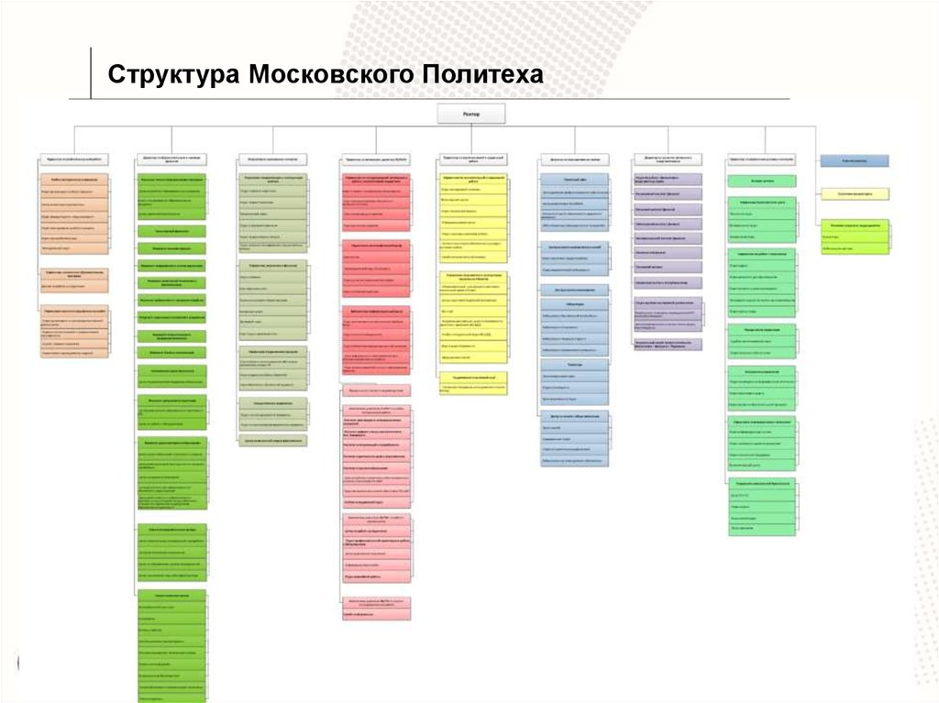

Рис. 1. Организационная структура Московского Политеха

## 3.3 Описание деятельности

Московский политехнический университет представляет собой современное образовательное учреждение, специализирующееся на подготовке высококвалифицированных кадров для наукоемких и технологичных отраслей промышленности. Университет осуществляет образовательную деятельность по широкому спектру направлений, включая:

• информационные технологии и кибербезопасность;

• инженерные специальности;

• транспортные системы;

• цифровой дизайн;

• биотехнологии;

• экономику и менеджмент.

Ключевой особенностью образовательного процесса является его практическая направленность. Студенты вовлекаются в реальные проекты уже с начальных курсов обучения, работая над актуальными задачами совместно с отраслевыми партнерами университета.

Научно-исследовательская деятельность занимает важное место в работе вуза. Приоритетными направлениями научных разработок являются:

• технологии искусственного интеллекта;

• обработка больших данных;

• робототехнические системы;

• аддитивное производство;

• экологически устойчивые технологии.

Университет поддерживает тесные связи с промышленными предприятиями, научно-исследовательскими центрами и инновационными компаниями. Такое сотрудничество позволяет обеспечивать высокое качество подготовки специалистов и их успешное трудоустройство.

# 4. ОПИСАНИЕ ЗАДАНИЯ ПО ПРОЕКТНОЙ ПРАКТИКЕ

## 4.1 Базовая часть

Базовая часть задания включала следующие направления работы:

1. Настройка Git и репозитория

• Создание личного или группового репозитория на GitHub/GitVerse.

• Изучение базовых команд Git (клонирование, коммиты, пуши, ветвление).

• Регулярное ведение журнала изменений с осмысленными комментариями.

2. Написание документов в Markdown

• Оформление всей проектной документации с использованием Markdown.

• Изучение синтаксиса разметки для корректного форматирования текста.

3. Создание статического веб-сайта

• Разработка сайта на HTML/CSS или с применением генераторов статических сайтов (Hugo).

• Требования к структуре сайта:

Главная страница с аннотацией проекта.

Раздел "О проекте" с описанием целей и задач.

Страница "Участники" с указанием вклада каждого.

Журнал прогресса (минимум 3 записи).

Раздел "Ресурсы" со ссылками на полезные материалы.

• Обязательное использование графических элементов (изображения, схемы, скриншоты).

## 4.2 Вариативная часть

Вариативная часть предполагала исследование безопасности веб-сайтов и включала следующие задачи:

• Реализация формы для проверки URL на наличие HTTPS.

• Поиск открытых директорий через HTTP-запросы.

• Анализ заголовков безопасности (CSP, X-Frame-Options и др.).

Разработка системы оценки уровня опасности (качественной или количественной).

# 5. ОПИСАНИЕ ДОСТИГНУТЫХ РЕЗУЛЬТАТОВ ПО ПРОЕКТНОЙ ПРАКТИКЕ

## 5.1 Базовая часть

В рамках выполнения базовой части практики мной были достигнуты следующие результаты:

1. Создан и настроен репозиторий на GitHub (https://github.com/vonofaso/practice-2025-1), где велась основная работа над проектом

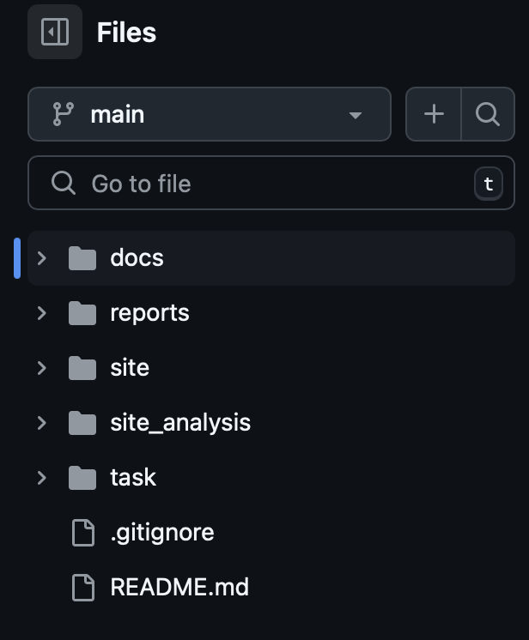

Рис. 2. Структура репозитория

2. Освоен синтаксис Markdown и применен для оформления всей проектной документации

3. Разработан статический веб-сайт, включающий:

• Домашнюю страницу с аннотацией проекта

• Страницу "О проекте" с детальным описанием

• Раздел "Участники" с указанием вклада каждого члена команды

• Журнал прогресса с тремя отчетными записями

• Страницу "Ресурсы" с полезными материалами и ссылками

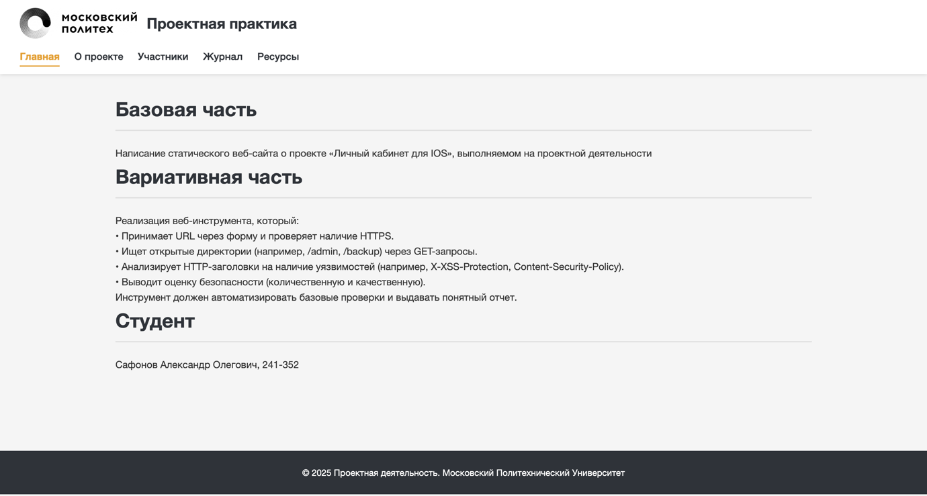

Рис. 3. Страница «Домой»

4. Готовый сайт был выгружен и опубликован на GitHub Pages

## 5.2 Вариативная часть

Для вариативной части практики был разработан веб-анализатор безопасности сайтов, реализованный на Python с использованием Flask для веб-интерфейса. Проект включает следующие функциональные возможности:

1. Проверка наличия HTTPS-соединения на анализируемом сайте

2. Поиск открытых директорий через отправку HTTP-запросов

3. Анализ заголовков безопасности (CSP, X-Frame-Options и др.)

4. Визуализация результатов проверки с оценкой уровня безопасности

Интерфейс реализован с использованием HTML и CSS, что обеспечивает удобное взаимодействие с инструментом. Система позволяет быстро оценить базовые параметры безопасности любого веб-ресурса.

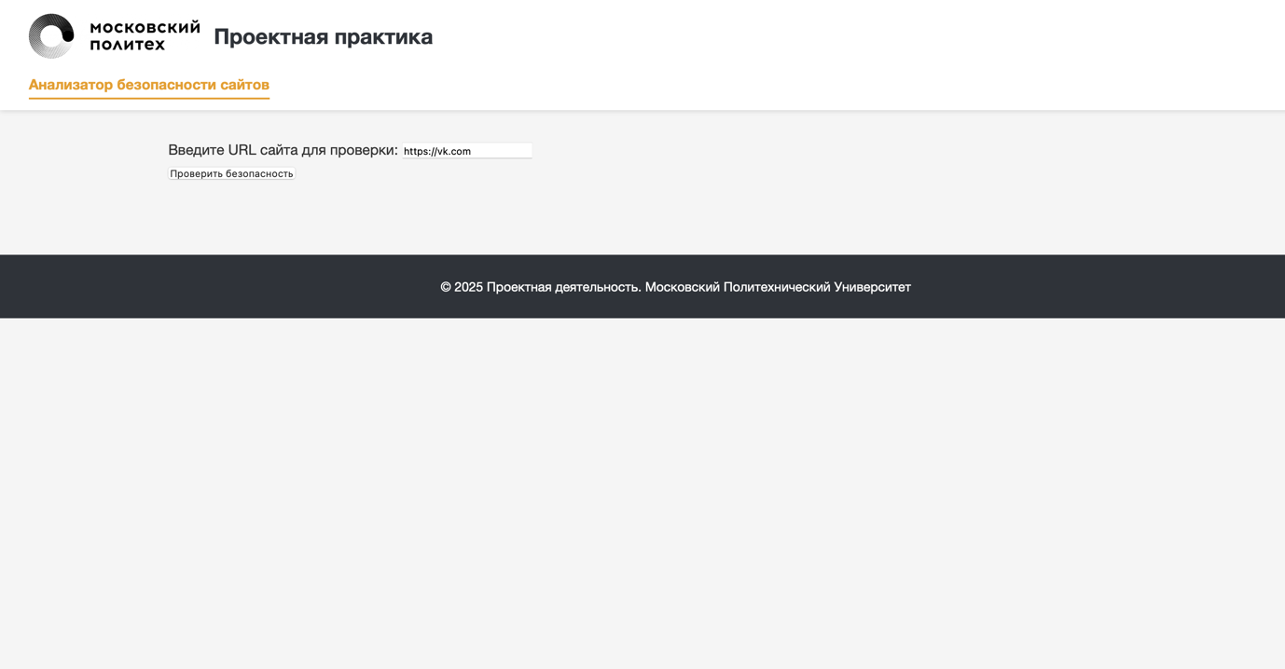

Рис. 4. Главная страница

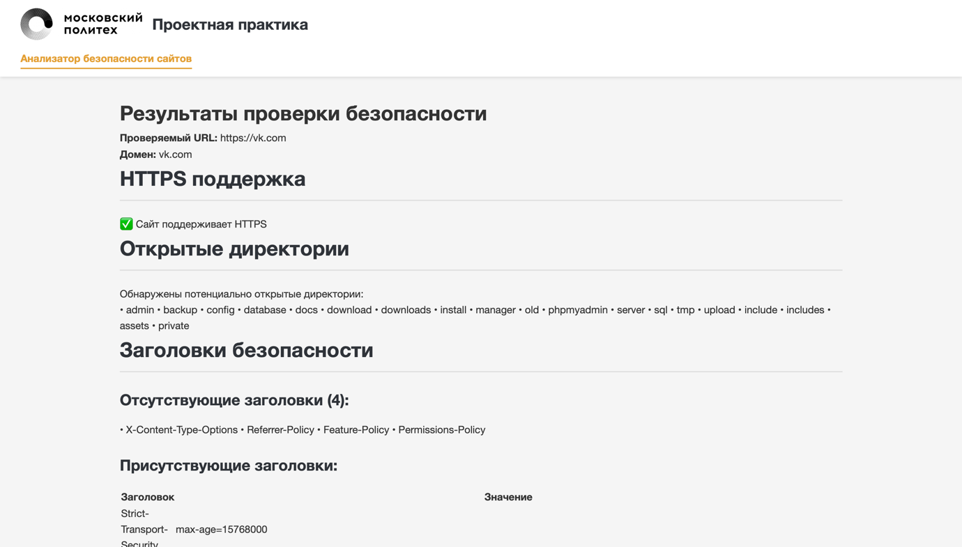

Рис. 5. Страница с результатами

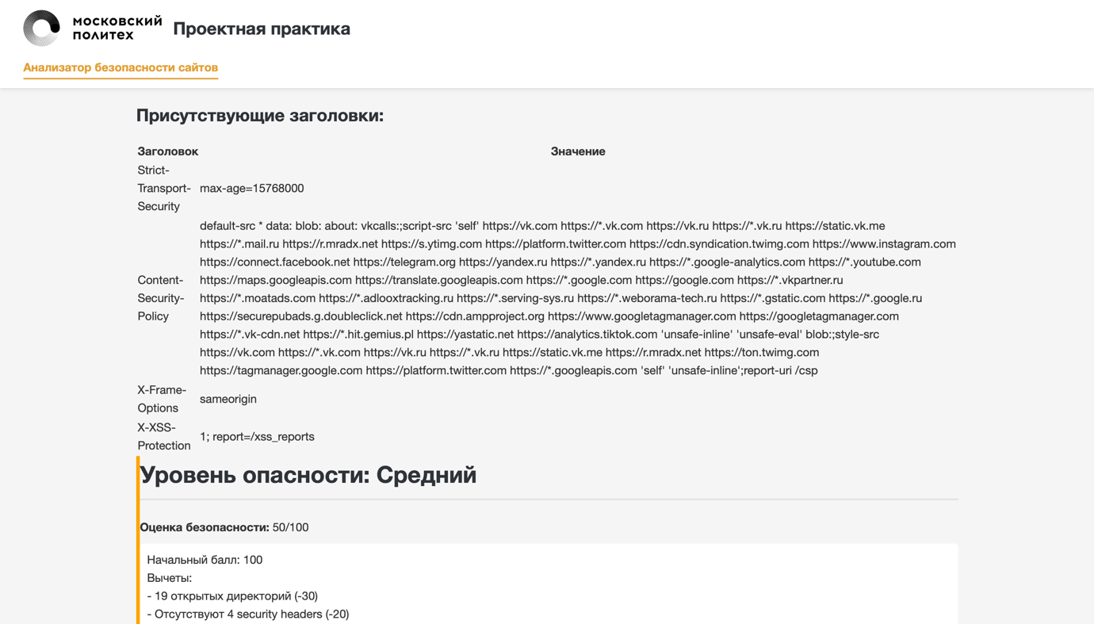

Рис. 6. Страница с результатами продолжение

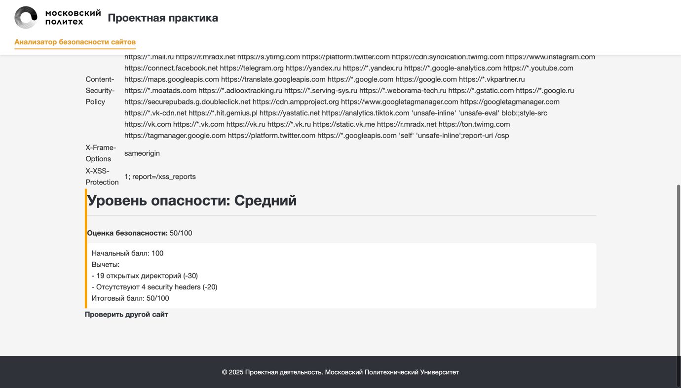

Рис. 7. Страница с результатами продолжение

# 6. ЗАКЛЮЧЕНИЕ

В ходе выполнения проектной (учебной) практики мной были успешно выполнены все поставленные задачи.

Базовая часть позволила закрепить фундаментальные навыки современного разработчика: работу с системами контроля версий (Git), оформление технической документации (Markdown), а также основы веб-разработки. Созданный статический сайт полностью соответствует требованиям задания и демонстрирует освоение ключевых технологий.

Вариативная часть дала ценный практический опыт в области кибербезопасности и веб-разработки. Реализованный анализатор безопасности сайтов представляет собой полноценный инструмент, который может быть полезен для первичной оценки защищенности веб-ресурсов. Проект сочетает backend-разработку на Python с современными веб-технологиями.

Полученный опыт имеет значительную практическую ценность и будет полезен в дальнейшей учебной и профессиональной деятельности. Все поставленные цели практики достигнуты в полном объеме.

# CПИСОК ИСПОЛЬЗУЕМЫХ ИСТОЧНИКОВ

1. Welcome to Flask — Flask Documentation (3.1.x) URL: <https://flask.palletsprojects.com/en/stable/> (дата обращения: 14.05.2025)
2. 3.13.3 Documentation URL: <https://docs.python.org/3/> (дата обращения: 13.05.2025)
3. HTML | MDN URL: <https://developer.mozilla.org/ru/docs/Web/HTML> (дата обращения: 20.04.2025)
4. CSS: каскадные таблицы стилей | MDN URL: <https://developer.mozilla.org/ru/docs/Web/CSS> (дата обращения: 21.04.2025)
5. Git – Documentation URL: <https://git-scm.com/doc> (дата обращения: 22.04.2025)
6. GitHub Docs URL: <https://docs.github.com/en> (дата обращения: 22.04.2025)
7. Markdown Guide URL: <https://www.markdownguide.org/> (дата обращения: 22.04.2025)
8. Памятка и туториал по HTTP-заголовкам, связанным с безопасностью веб-приложений URL: <https://habr.com/ru/companies/timeweb/articles/568288/> (дата обращения: 15.05.2025)
9. Организационная структура Московского Политеха - online presentation URL: <https://en.ppt-online.org/147559> (дата обращения: 20.05.2025)